VT-67
笔式数采器/巡检仪
操作使用说明书

传感器外置式 | 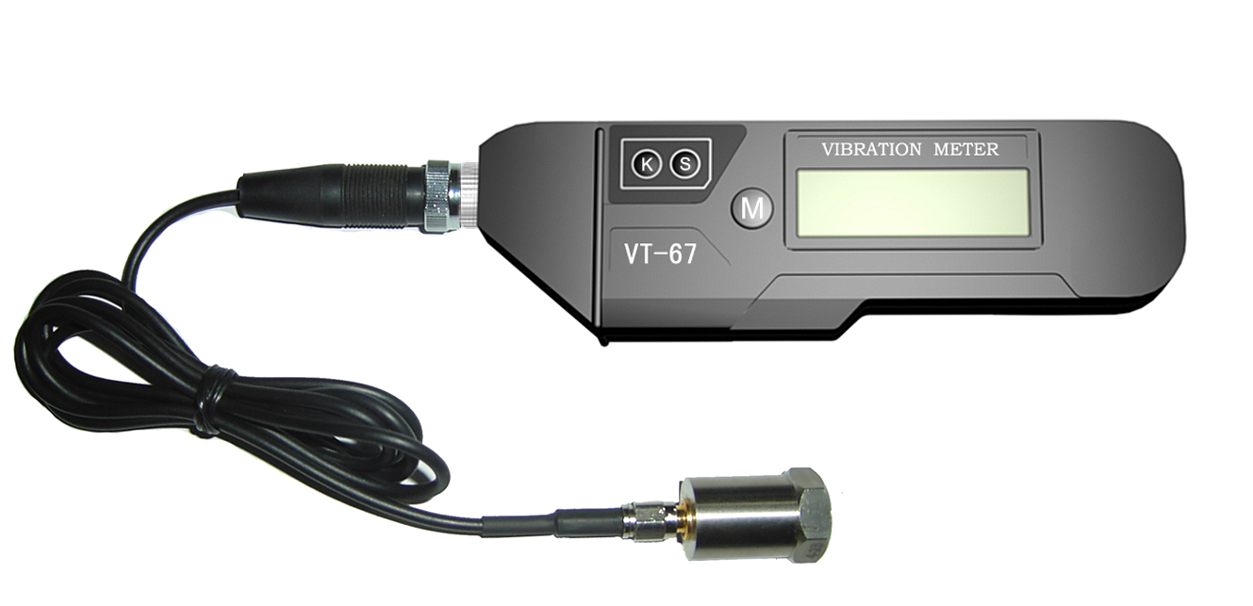
传感器内置式 | 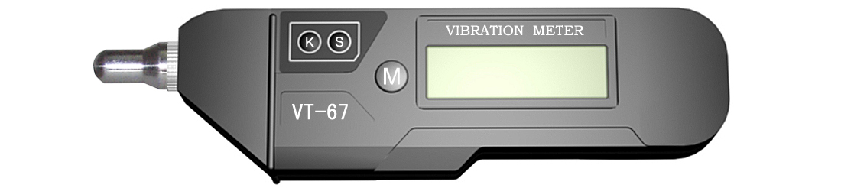

北京中科金环科技有限公司

版本1.2 版2012年8月
目 录

1、产品简介、主要性能、技术指标、仪表组成……………………… 3

2、按键定义 ………………………………………………………….. 4

3、操作说明、注意事项、重新标定…………………………………… 5

4、全套包括、机器振动分级表………………………………………… 6

5、数采器软件使用说明

安装”驱动”…………………………………………………………….7

安装”计算机软件”…………………………………………………… 8

软件“基本设置”…………………………………………………… 9

“数据回收”“数据回显”……………………………………………10

“频谱波形分析”“历史数据分析”…………………………………11

一、简介
VT-67笔式数采器,轴承故障诊断仪，外观小巧，共有三个功能键；K；S；M；可以选择四种振动测量参数,( 加速度高频包络,加速度，速度，位移)，有振动测量、存储，回放等功能，使用简便实用,可以连接计算机回放存储的数据及波形进行趋势分析和波形分析等，在测量现场数采器可以翻看50个存储点的任意一点的振值。适用于机械设备（由轴系旋转和结构问题引起的，如不平衡、轴不对中、松动）等问题的诊断及故障分析。尤其是VT-67笔式数采器,轴承故障诊断仪，还具有加速度高频包络的测量功能。用于发现轴承缺陷或齿轮啮合问题引起的设备早期故障。当包络测量值（H）>3时，表示轴承有缺陷；>7时，表示轴承有严重缺陷。是旋转设备操作/维护人员的必备工具，VT-67笔式数采器（附合ISO2372及G/B2954标准）因此该仪器被广泛用于机械械制造、电力、化工等领域，是企业设备管理的好助手。
二．主要性能
- 采用内置或外置加速度传感器，可测量振动的加速度高频包络，加速度，速度、位移；
2、大存储容量；可存储50个测点的数据和波形，并可对波形进行频谱分析，每个测点的数据包括：高频加速度，加速度，速度，位移，等数值。每个测点的波形为1024点波形。
3、有电量指示功能，有自动关机功能，数据永久保存。
4、有USB数据通讯接口，可方便地实现与计算机的通讯。
5、配有专用计算机分析软件，实现数据管理，趋势分析和波形分析, 及1600线分辨率的频谱
- 。
6、界面友好，操作简单，使用方便。
三、技术指标：
主要技术指标:
配接传感器：剪切式压电传感器
频率范围：高频包络：15KHz-40KHz
加速度： 10 Hz-1000 Hz
速度： 10 Hz-1000 Hz
位移： 10 Hz-500 Hz
测量范围：高频包络(H) （真有效值）： 0.1—30m/s2
加速度：(A) （单峰值） ： 0.1—199.9 m/s2
速度： (V) （真有效值）： 0.1—199.9 mm/s
位移： (D) （峰-峰值） ： 1—1999um
精度：±5%±2个字
环境条件：工作温度：0-40℃,相对湿度： 85%以下
外形尺寸：150×25×20(mm)
重量：100克(包括电池、传感器)
电池：3。6V锂电池，可连续工作20个小时以上
应用：现场测量；波形分析；频率分辨率1600线
工作温度：0—40℃，相对湿度<85%
尺寸：150×25×20

四、仪表组成和面板开关、接头功能：
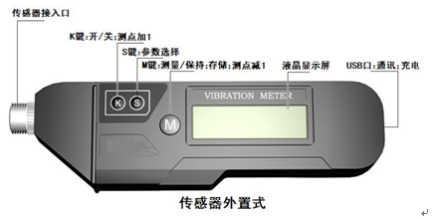
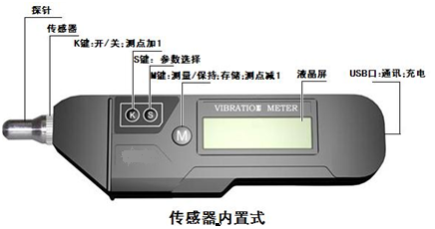
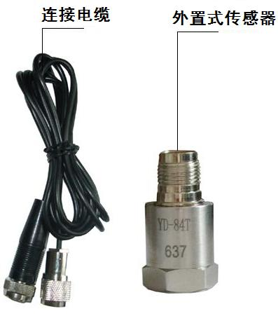

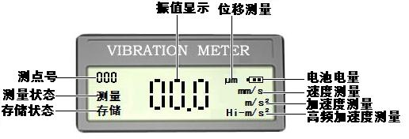

五．按键定义：
数采器共有三个功能键：S;K;M
- K键为：仪器开关键,按一次开机；显示如图
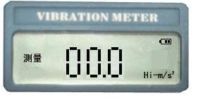
按住5秒后关机；2分钟无操作自动关机

2、S键为参数选择键，在测量状态时按下S键可在测量参数 H（高频加速度）、A（加速度）、V（速度）、 D（位移）之间切换（图中所框位置）。所选参数会不停闪烁，按住M键即可测量所需数据。 如图所示：
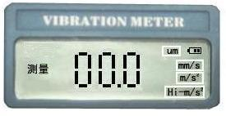

3、S、M两键组合可在测量和存储状态之间切换。如图示：
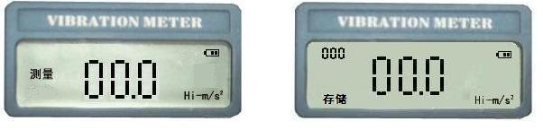

4、在存储状态下，按S键选中测点序号，如图所示的测点框会不停闪烁，此时按K键一次测点数加1，按M键一次测点数减1。
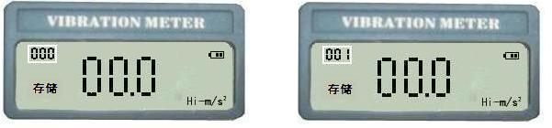

5、M键为测量键
在测量状态时，按“M”键，测量振值，抬起自动保持测量数据
在存储状态时，按“M”键，测量振值，抬起自动存储数据，测点自动加1。

六、操作说明：
（一）、测振表功能（测量状态）：
按S键在H(高频加速度)、A(加速度)、S(速度)、D(位移)选择所需测量参数后，按住M键测振表实时显示测量值，放开M键后数据显示保持30秒但不存储。
（二）、数采器功能（存储状态）：
1、用户首先用计算机对VT-67数采器进行必要的参数设置，其中包括：测点名称，输入方式、采样频率等。设置完成后在现场测量过程中，所设置的参数不可更改。
2、如果没有对数采器进行设置，可用S参数键，临时选择存储的测量参数（ H、A、V、 D、）及测点。
3、在测量过程中，按住M键，数采器可以实时显示测量值，放开M键后数据显示保持并存储。
4、测试完成后，将S键设在“测点”位置，按K键可看下一点数据；按M键可看上一点数据。
5、在数采器功能时光标所在位置为存储波形的参数
如：光标在mm/s处 此时测量显示值为速度值，并且（高频加速度、加速度、速度及位移）等数值都将被采集存储到VT-67仪表中，但只存储一个速度波形。
6、“S”“M”两键组合可定义：测量（测振表）；存储（数采器）功能。如当按住“S”键的同时再按一次“M”键时液晶光标可在：测量；存储；之间变换，以此确定仪表的工作方式即：测量（测振表）；存储（数采器）。

例：工作过程：
按仪器开关键 “K”键仪器开始显示运行，这时仪器首先显示的工作状态为测振表功能，如图1：此时按“S”键可根据需要选择测量参数，并能读取振值（但不能存储）。
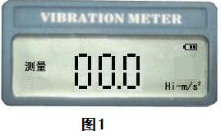

同时按下“S”“M”键后仪器进入数采器初始状态如图2：此时的状态为：数采器，“0”号测点，选择存储测量参数为速度；如果不需要改变参数的话，可按住“M”键，数采器进入时时显示测量状态。放开“M”键后数据显示保持并存储选择的测量振值，（用户可根据需要由计算机在软件功能上设置）存储完毕后，测点将自动加1，测点号由（000）变为（001）进行下一个循环状态，（如图3）；如果继续测量可再一次按住“M”键进行测量，否则按住“K”键5秒后关机
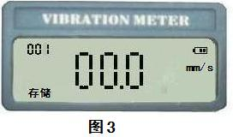
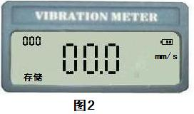

七、注意事项：
1、此仪表应避免强烈冲击，高温和浸水
2、CR2032锂电池，四块并联供电，有过充电；放电保护，可充500次以上，数采器与计算机连接时可完成充电功能。（一般情况下，不可将电池取出）
八、重新标定：
1、当传感器使用超出一年时，请重新标定测振表，以保证其测量精度。
2、测试条件：室温：20°C±5°C；相对湿度：<80%

九、全套包括：
外置式：VT-67数据采集器一块；磁座一个；剪切式压电加速度计一只；传感器专用连接电缆一条；USB数据传输线一条；光盘一张；使用说明书、合格证各一张，包装箱一个。
内置式：VT-67数据采集器一块；探针两根（一长一短）；USB数据传输线一条；光盘一张；使用说明书、合格证各一张，包装箱一个。

-----------------------------------附录1--------------------------------------
ISO2372机器振动分级表
振动烈度 | Ⅰ类 | Ⅱ类 | Ⅲ类 | Ⅳ类
（mm/s）
0.28 | 好 | 好 | 好 | 好
0.45
0.71
1.12 | 满意 | 好 | 好 | 好
1.8 | 满意 | 满意 | 好 | 好
2.8 | 不满意 | 满意 | 满意 | 好
4.5 | 不满意 | 不满意 | 满意 | 满意
7.1 | 不允许 | 不满意 | 不满意 | 满意
11.2 | 不允许 | 不允许 | 不满意 | 不满意
18 | 不允许 | 不允许 | 不允许 | 不满意
28 | 不允许 | 不允许 | 不允许 | 不允许
45

注1： Ⅰ类为小型电机（小于15Kw的电动机）；Ⅱ类为中型机器（15Kw~75Kw的电动机）；Ⅲ类为大型原动机（硬基础）；Ⅳ类为大型原动机（弹性基础）。
注2： 测量速度有效值（RMS）应在轴承壳的三个正交方向上。

十、VT-67数据采集器软件使用说明

（一）、安装驱动：
1、将软件“光盘”装入光驱，打开“数采器驱动”文件夹，单击setup.exe,出现下面的界面，点击install,
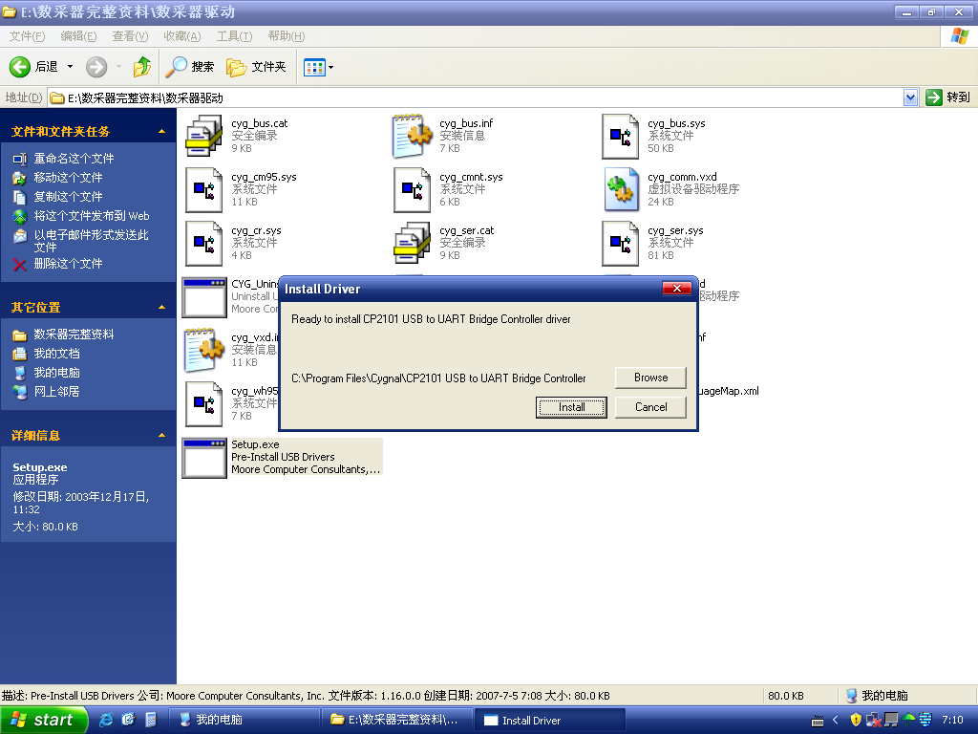

2、当出现下面界面后表示驱动安装成功。
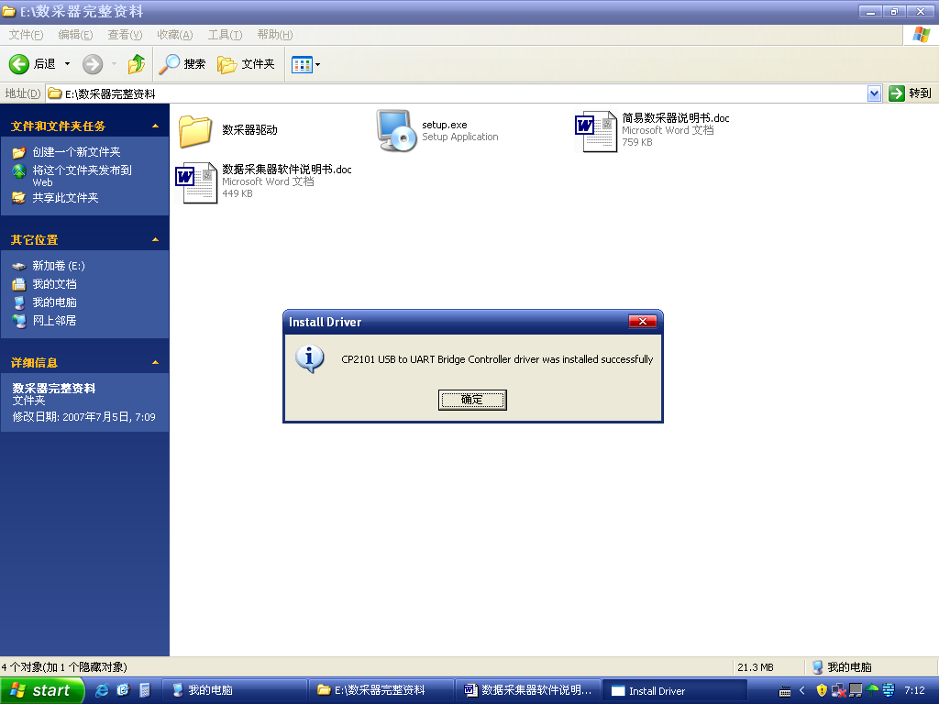

（二）、安装计算机软件：
1、将软件“光盘”装入光驱，单击“计算机软件”文件夹下的setup.exe出现安装界面后，点击”下一步”按钮。.
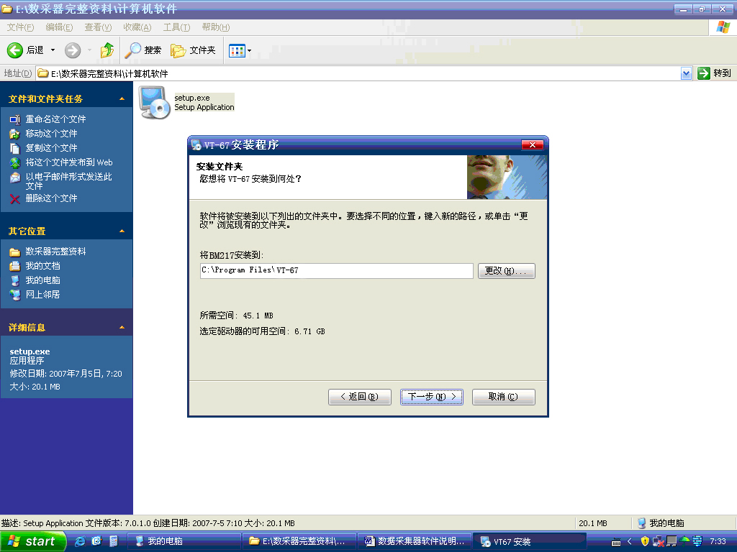

2、直到出现以下界面后，表示安装成功，点击”完成”按钮
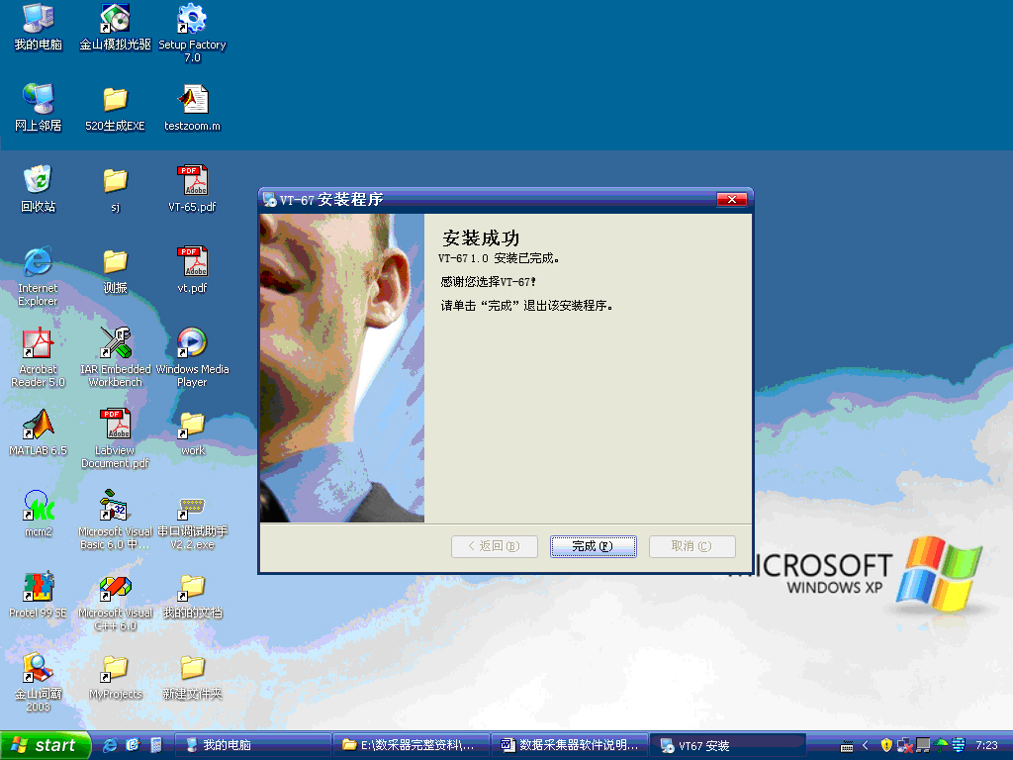

（三）、操作界面:
1、安装完成，单击“VT-671.0”操作软件,进入主画面 (如图1所示) 单击任意一个按扭可进入相应功能。
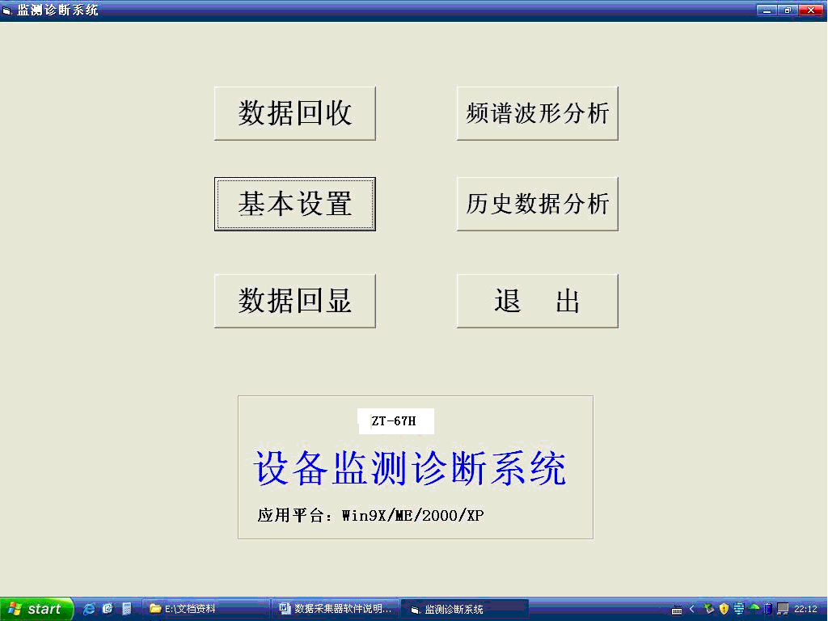
图1
2、基本设置:单击“基本设置”按扭进入设置画面, (如图2), 根据实际情况设置“测点名称”、“采样频率”和“输入方式”，“测点名称”根据现场情况自行设定；“输入方式”分为五种, “H（高频加速度）”“A（加速度）”“V（速度）”“D（位移）”“无”,如果不确定哪种输入方式则可以选择“无”,“采样频率”应该根据现场需要选择合适的频率范围。当设置完成后，单击“保存”可以保存当前的设置，单击“保存并传输”按扭可以将当前的设置参数传输给数采器。

根据现场情况自行设定

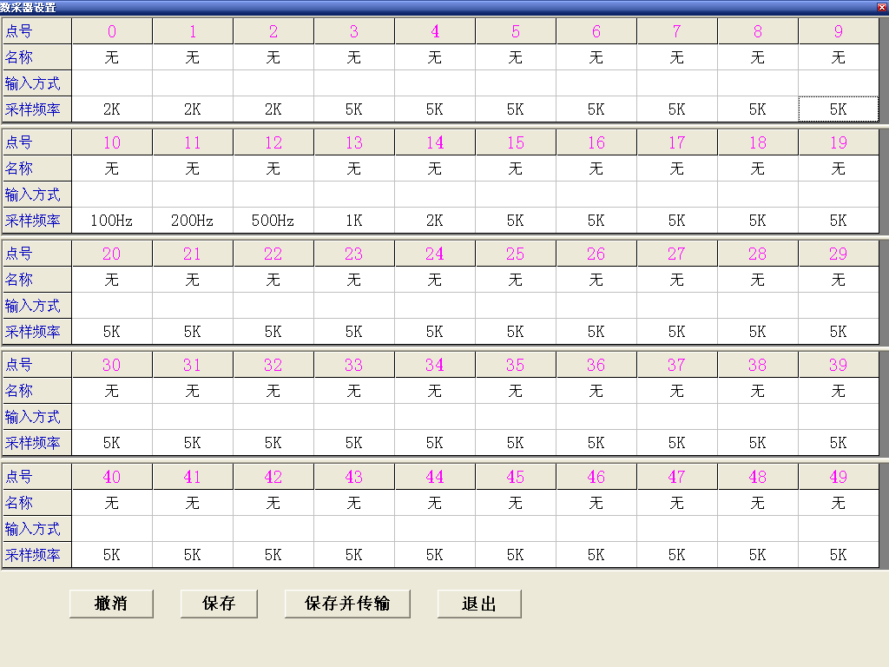
分为：H、A、V、D、无五种输入方式

分为：100、200、500、1K、2K、5K、（Hz）

图2

3、数据回收:如果要从数采器里把从现场采集的数据在计算机里进行分析，则单击“数据回收”按扭，进入数据回收界面, (如图3所示) 单击“准备接收”按扭，待接收完毕后会提示“接收成功”。如果当天回收次数大于一次，则会提示保存新数据的文件夹名称，如果不更改则覆盖掉当天接收数据重复的部分。如果单击“打印”按钮则会将当前显示的内容打印出来。
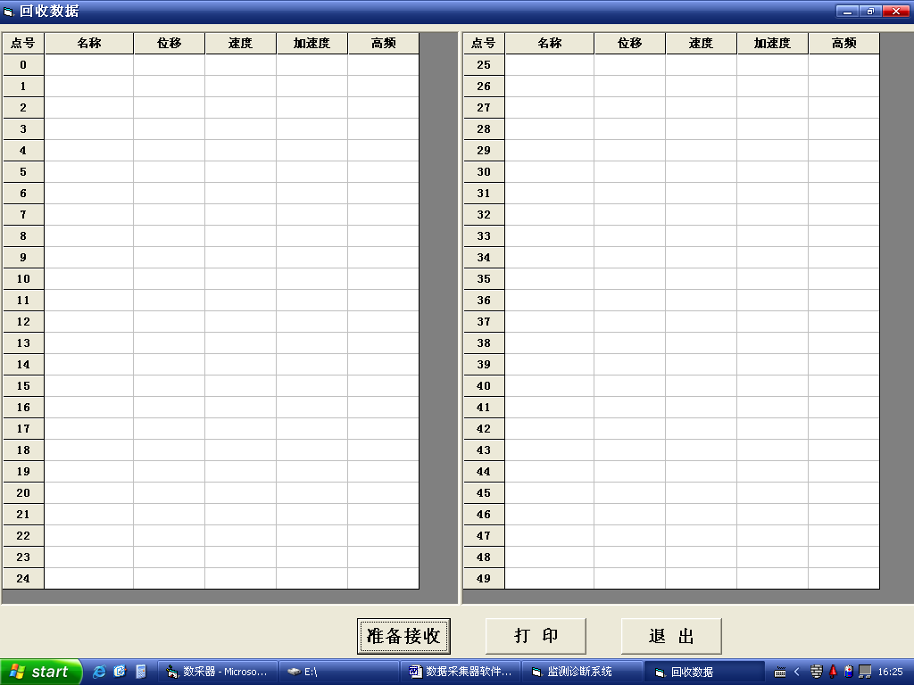

图3
4、数据回显:单击“数据回显”按扭，进入如下界面 如图4所示, 单击“选择日期文件”可以查看历史记录数据，根据显示日期显示当天的下载数据。单击“打印”按钮可以打印当前显示的数据和回收日期。
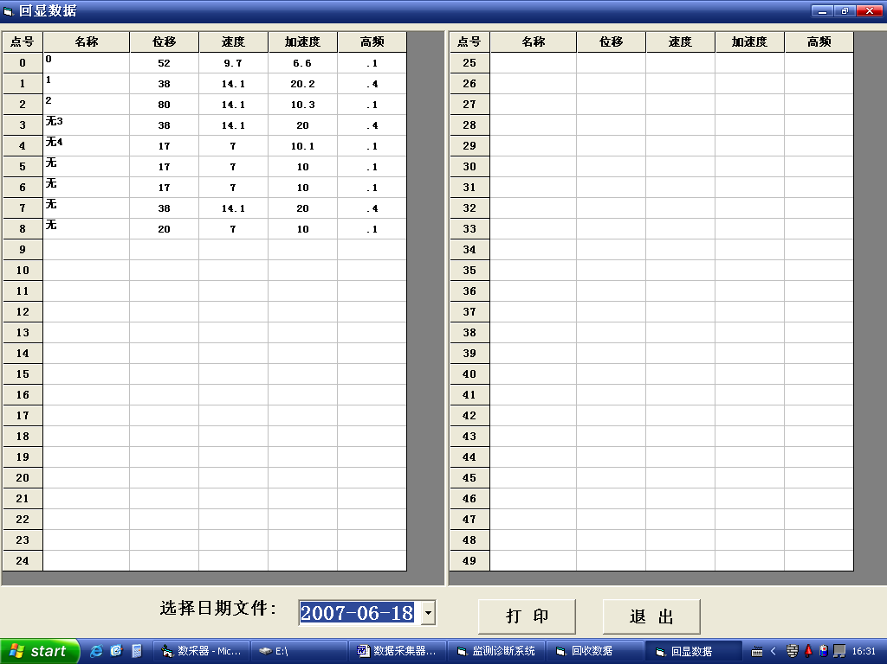

图4
5、频谱波形分析
单击“频谱波形分析”将会弹出频谱波形画面，如图5所示,包括“时域曲线”，“幅频曲线”单击“读取数据”将所需要的数据调出，如图所示：图中上半部显示频谱图，下半部为时域图，在“幅频图分析”中，单击鼠标左键，区域下面静标给出鼠标箭头处的静标读数。移动鼠标，区域下面游标给出鼠标箭头处的游标读数，此时用‘←’、‘→’可移动游标，用 ‘↑’、‘↓’可快速移动游标。在幅频图范围内右击鼠标可以显示频谱细化图。“幅频图分析”右面的“频率”“幅值”数据，为此测点按幅值由大到小排列的10组频率与幅值的数据。在“时域波形”图中可以通过单击鼠标左键放大时域曲线的X轴数据，单击鼠标右键则恢复为初始状态。单击“打印图像”键，可将此界面打印出来。
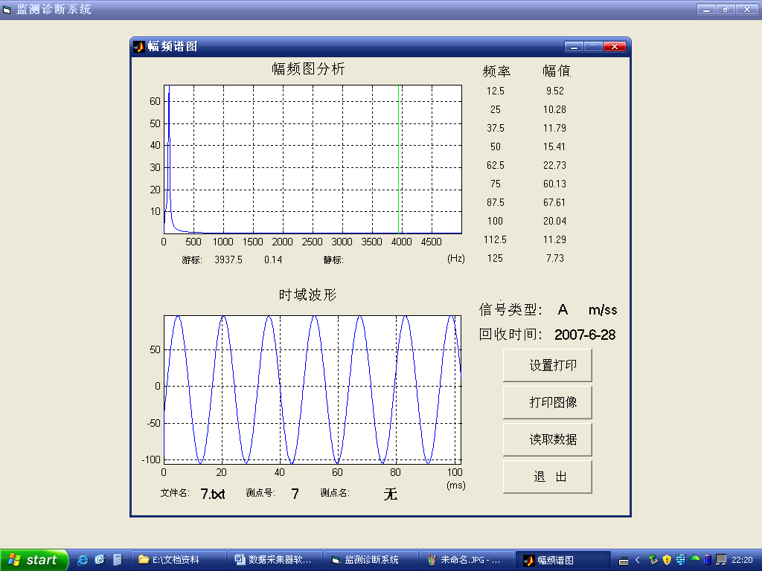

图5

6、历史数据分析:单击“历史数据分析”按钮,进入历史数据分析画面,如图6 根据选择点号可以显示采集数据的历史记录。 单击“打印设置”可对打印机基本信息进行简单设置，单击“打印”可将此图像打印出来。（X轴表示时间，Y轴表示幅值）
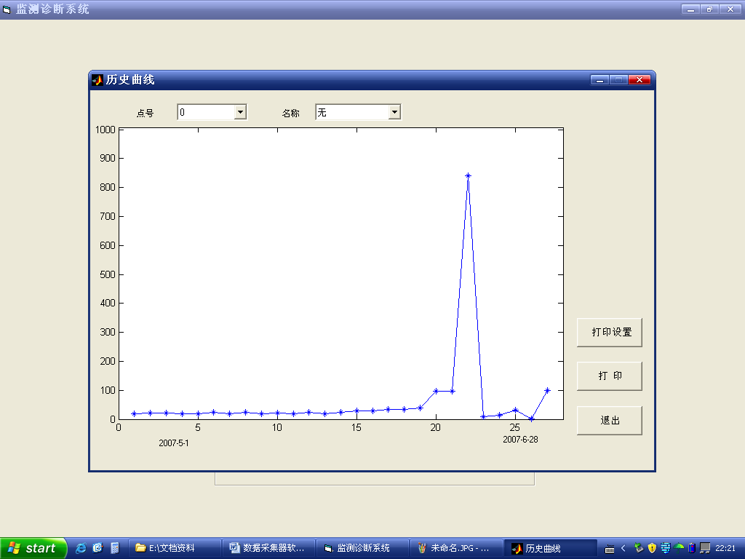
图6

